**¿Qué sabes de la literatura Infantil y Juvenil?**

*Desde 1967, el 2 de abril, coincidiendo con la fecha del nacimiento del escritor danés Hans Christian Andersen, la* [*Organización Internacional para el Libro Juvenil*](https://www.ibby.org/es/about/que-es-ibby) *(IBBY) promueve la celebración del* [*Día Internacional del Libro Infantil*](http://revistababar.com/wp/dia-internacional-del-libro-infantil-2021-la-musica-de-las-palabras/) *con el fin de promocionar los buenos libros infantiles y juveniles y la lectura entre los más jóvenes.*

Para conmemorar esta celebración y porque creemos en esta causa Data Intelligence te entrega a continuación 10 datos para informarte respecto a esta celebración y darte algunas ideas para incentivar la lectura de niños y jóvenes:

1. Cada año, una sección nacional del IBBY tiene la oportunidad de ser la patrocinadora internacional del Día del Libro Infantil y selecciona un escritor representativo y a un reconocido ilustrador de su país para que elaboren el mensaje dirigido a todos los niños del mundo y el cartel que se distribuye por todo el mundo, y se promueva la celebración en las bibliotecas, centros escolares, librerías, etc.

Este año le corresponde a la sección de Estados Unidos (USBBY), que difunde el mensaje de la escritora Margarita Engle (con el título de «La música de las palabras»), ilustrado por Roger Mello[1].

A continuación, te ofrecemos la traducción del mensaje [publicado en la web de IBBY](https://www.ibby.org/awards-activities/activities/international-childrens-book-day/2021-icbd-united-states).

# La música de las palabras

Cuando leemos, a nuestra mente le crecen alas.Cuando escribimos, nuestros dedos cantan.

Las palabras son tambores y flautas en la página,pájaros cantores que alzan el vuelo y elefantesque trompetean,ríos que fluyen, cascadas que caen,mariposas que revolotean¡en lo alto del cielo!

Las palabras nos invitan a bailar:ritmos, rimas, latidos del corazón,ruido de cascos y aleteos,fábulas antiguas y nuevas,ficticias y reales.

No importa si estás cómodamente en casao cruzando la frontera hacia un nuevo paísy un idioma desconocido, los cuentos y poemasson tuyos.

Cuando compartimos las palabras, nuestras vocesse transforman en la música del futuro,en paz, alegría y amistad,una melodía de esperanza.

¿Cómo empezó todo en Chile?

1. Los [primeros textos de literatura infantil editados en Chile](http://www.memoriachilena.gob.cl/602/w3-article-724.html) datan del período en que se instauró la imprenta en el país, el año 1812. Fueron libros de carácter pedagógico y religioso, escritos en su mayoría por sacerdotes españoles con el fin de educar a los niños chilenos.
2. En 1908 apareció la primera revista chilena para niños, “El Peneca”, creada por la Editorial Zig-Zag. En las décadas posteriores surgieron otras revistas similares, además, fueron publicados los primeros cuentos de escritores chilenos, entre ellos cabe destacar “Aventuras de Juan Esparraguito o el niño casi legumbre”, de Agustín Edwards.
3. En los años del 1938 los escritores se centraron en el folclor y las tradiciones populares, entre los que encontramos a Ernesto Montenegro, autor de Cuentos de mi tío Ventura (1938) y Marta Brunet, con “Cuentos para Marisol” (1938) y “Por qué el Petirrojo tiene el pecho rojo” y Maité Allamand con su libro Alamito el largo (1950) y Carmen de Alonso, quien se inspiró en relatos orales y leyendas.
4. En esta misma época, Gabriela Mistral compuso poesías dedicadas a los niños, principalmente en sus obras “Tala y Ternura”. Posteriormente, otros poetas siguieron esta iniciativa y escribieron poesías para la infancia, muchas de las cuales han sido incluidas en antologías.
5. El año 1964, la destacada escritora Marcela Paz tuvo la iniciativa de formar en Chile una sección de [IBBY](http://www.ibbychile.cl/ibby-chile/) (International Board on Books for Young People: Organización Internacional para el Libro Juvenil), un paso importante para la literatura infantil en Chile que permitió que los escritores pudieran reunirse para realizar actividades en conjunto e impulsar nuevas publicaciones.

¿Qué recomiendan (recomendamos?) leer hoy a los niños y jóvenes?

1. La Cámara Chilena del Libro, hizo entrega del Premio a la Edición 2020, y en la categoría libro para niños y niñas el [premiado](https://camaradellibro.cl/sala-de-prensa/noticias-de-la-camara/la-camara-chilena-del-libro-entrego-reconocimiento-a-los-ganadores-del-premio-a-la-edicion-2020/) fue: “[Yo, sustentable. Construye una vida consciente con nuestro medioambiente”](https://www.pagina128.cl/yo-sustentable-construye-una-vida-consciente-con-nuestro-medioambiente) autora Pamela Bravo editado por La Bonita Ediciones, *un libro de divulgación de no ficción que busca empoderar a los niños a que ejerzan sus derechos*.
2. Académicos de la Facultad de Educación de la Universidad Católica de Chile, en marzo del año 2020, recomienda Cinco libros para leer en casa con niños y niñas, durante el período de aislamiento, recomendación que sigue estando vigente para este año 2021…

[“Turlututú es un mago”](https://editorialkokinos.com/producto/turlututu-es-un-mago) de Hervé Tullet para niños desde los 3 años, es un libro interactivo centrado en la magia, que invita a los más pequeños a imaginarse como verdaderos magos.

“[El gran gigante bonachón](https://www.loqueleo.com/es/libro/el-gran-gigante-bonachon)” de Roald Dahl, para niños desde los 5 años.

Es un libro clásico publicado en 1982, para toda la familia. De este libro en el año 2016, Disney estrena la película “[Mi amigo El gigante](https://www.youtube.com/watch?v=VKgJPERVr8M)” dirigida por el conocido Steven Spielberg.

[“Mi cuaderno de haikus](https://www.amanuta.cl/products/mi_cuaderno_de_haikus?_pos=1&_sid=a6b260ac7&_ss=r)” de María José Ferrada, para niños desde los 5 años.

Según la [académica Alejandra Meneses](https://www.uc.cl/noticias/cinco-libros-recomendados-para-leer-en-casa-con-ninos-y-ninas/) este libro porque, es perfecto para pasar el tiempo. “Nos introduce de manera extraordinariamente bella en el mundo de los haikus, poemas japoneses construidos a partir de la observación del mundo natural y sus cambios. e incita a los lectores a producir sus propios haikus”, explica.

“[El escondite de las ganas](https://letrasycorcheas.com.ar/fichaLibro?bookId=17999)” de Jonas Ribeiro, para niños desde los 8 años

Según [Ernesto Treviño](https://www.uc.cl/noticias/cinco-libros-recomendados-para-leer-en-casa-con-ninos-y-ninas/), director del Centro UC para la Transformación Educativa, CENTRE, es “un libro perfecto para que niños y niñas exploren sus emociones e intenciones: Desde una historia bastante lúdica ayuda a que los niños vayan comprendiendo, con una explicación a su nivel de comprensión, cómo son los procesos de motivación en las tareas que les gusten”.

Finalmente, la saga de “[Harry Potter](https://feriachilenadellibro.cl/producto/9789878000107-harry-potter-y-la-piedra-filosofal/)”, de J. K. Rowling para niños a partir de los 10 años

Harry Potter es una serie de 7 novelas fantásticas, cargadas de aventuras de un niño aprendiz de magia (Harry Potter) y su grupo de amigos durante los años que pasan en el Colegio Hogwarts de Magia y Hechicería, resaltando en cada uno de sus libros el valor de la amistad. El primer libro Harry Potter y la piedra filosofal fue publicado el año 1997.

Esta saga también fue llevada al cine, en 8 entretenidas películas estrenadas entre los años 2001 y 2011.

1. Por otro lado le preguntamos a Catalina de 12 años y ella nos recomendó el comic [“Cyrilla y Abdel”](https://paulinaapc.wixsite.com/paulinaapc/cyrilla-y-abdel) de la autora chilena Paulinaapc, que además a escrito la colección del “[Maestro Gato](https://paulinaapc.wixsite.com/paulinaapc/maestro-gato)”.

Pablo de 13 años nos recomienda la saga de “Los Compas”, una colección de 4 libros inspirados en los vídeos de Mikecrack y cía. (Mikecrack/ElTrollino/Timba Vk), algunos con millones de visualizaciones, recrean historias que se inspiran en la estética del juego Minecraft.

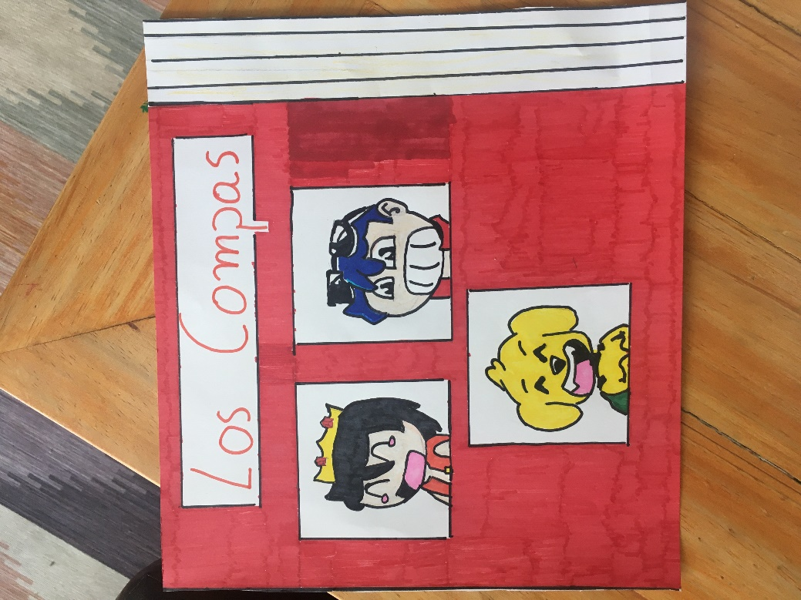

1. <http://revistababar.com/wp/dia-internacional-del-libro-infantil-2021-la-musica-de-las-palabras/>